FR03 - DOCUMENTO DE RENDICION DE FONDO ROTATIVO
PAGINA No. 1 DE 4

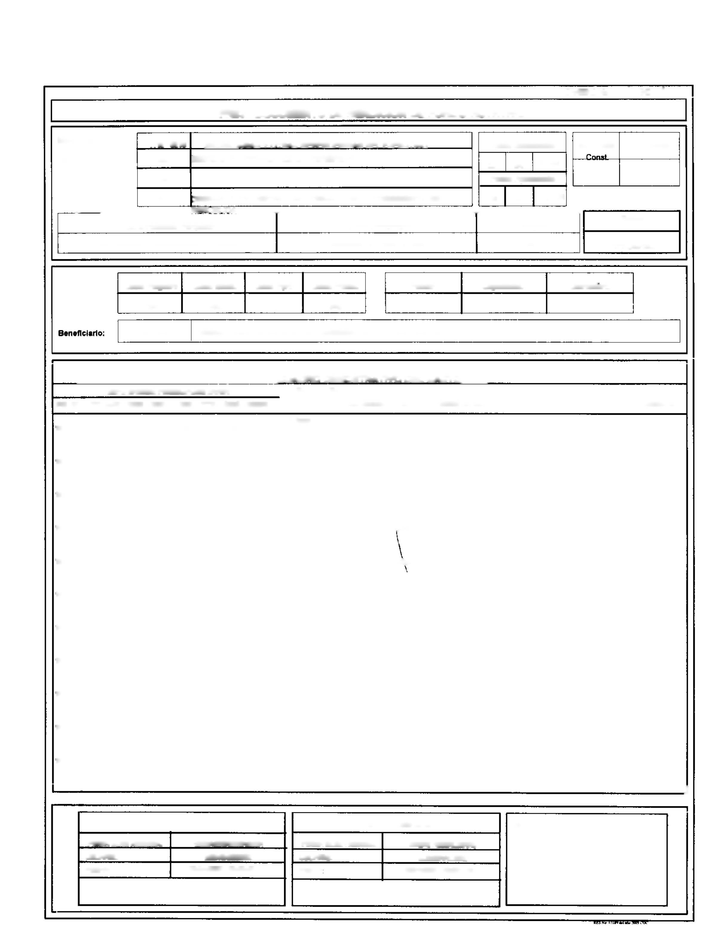

Institución: Unid. Ejecutora: Unid. Dése:
Fecha Aprobación
2,020

04

30

Fecha Elaboración
00
SECRETARÍA PRIVADA DE LA PRESIDENCIA
203

SECRETARÍAS Y OTRAS nFPFNDFNCIAS DF1 FJFCUTIVO

1113-0016
5
1

No. Entrada

No. Fondo

DESPACHO DEL SECRETARIO PRIVADO DE LA PRESIDENCIA DE LA

001
2,020

04

30
Unid. Resp. FR.
RPP11RI ir.A

APROBADO

A-MS7

RENDICION DE FONDO ROTATIVO

COMPROBANTES ADMINISTRATIVOS DE GASTOS

No. Respaldo

Clase Documento

Tipo Documento Respaldo
Estado

Clase Registro | Clase Modif. | Clase Aper. | Clase Fondo.
FRN | ÑOR | INT | INS

Fuente | Organismo. | Correlativa.

SECRETARA PRIVADA DE LA PRESIDENCIA DE LA REPUBLICA

3377865

CUADRO DEMOSTRATIVO DEL GASTO
IMPUTACION PRESUPUESTARIA |  |  |  |  |  |  |  |  |  | NÚ.  Factura | Tipo | No. Cheque | NIT | BENEFICIARIO | MONTO Q
PG SP |  | PY | ACT | OBR | REN | UBG | FTE | ORG | CORR
13 | 00 | 000 | 001 | 000 | 122 | 0101 | 11 | 0000 | 0000 | B-5620 | F |  | 25669788 | ESTRADA PEREZ LUIS LEONEL | 530.00
13 | 00 | 000 | 001 | 000 | 165 | 0101 | 11 | 0000 | 0000 | Z05-4241 | F | 1,587 | 62476432 | SERVITEK. SOCIEDAD ANONIMA | 250.00
13 | 00 | 000 | 001 | 000 | 165 | 0101 | 11 | 0000 | 0000 | A-7965 | F | 1.584 | 80334903 | SERVICENTRO MARTI SOCIEDAD ANONIMA | 620.00
13 | 00 | 000 | 001 | 000 | 199 | 0101 | 11 | 0000 | 0000 | E-77303 | F |  | 666023I | COMPAÑIA DE INVERSIONES SANTA TERESA | 16.00
 |  |  |  |  |  |  |  |  |  |  |  |  |  | DE JESUS. SOCIEDAD ANONIMA
13 | 00 | 000 | 001 | 000 | 211 | 0101 | 11 | 0000 | 0000 | 2800C9C6-291  1127171 | L | 1,582 | 4Ó26640 | TOSTADUR1A DE CAFE LEON SOCIEDAD | 2.135.00
 |  |  |  |  |  |  |  |  |  |  |  |  |  | ANONIMA
13 | 00 | 000 | 001 | 000 | 211 | 0101 | 11 | 0000 | 0000 | AE77E116-346 6936798 | L |  | 7351216 | DESARROLLO COMERCIAL GUATEMALTECO. | 271.20
 |  |  |  |  |  |  |  |  |  |  |  |  |  | SOCIEDAD ANONIMA
13 | 00 | 000 | 001 | 000 | 245 | 0101 | 11 | 0000 | 0000 | 63A 215880 | O |  | 57313008 | DIRECCION GENERAL DEL DIARIO DE CENTRO | 600.00
 |  |  |  |  |  |  |  |  |  |  |  |  |  | AMERICA Y TIPOGRAFIA NACIONAL
13 | 00 | 000 | 001 | 000 | 262 | 0101 | 11 | 0000 | 0000 | Z05-4241 | F | 1,587 | 62476432 | SERVITEK. SOCIEDAD ANONIMA | 595.00
13 | 00 | 000 | 001 | 000 | 262 | 0101 | 11 | 0000 | 0000 | A-7965 | F | 1,584 | 80334903 | SERVICENTRO MARTI SOCIEDAD ANONIMA | 385.00
13 | 00 | 000 | 001 | 000 | 268 | 0101 | 11 | 0000 | 0000 | A-298 | F | 1,585 | 45137188 | LOPEZ MEDRANO DE PEREZ JACQUELINE | 1,596,00
 |  |  |  |  |  |  |  |  |  |  |  |  |  | ISABEL
13 | 00 | 000 | 001 | 000 | 269 | 0101 | 11 | 0000 | 0000 | A-7965 | F | 1,584 | 80334903 | SERVICENTRO MARTI SOCIEDAD ANONIMA | 45.00

J

 | DATOS SOLICITUD |  |  | DATOS APROBACION |  |  | Firmas
 | FIRMA ELECTRONICA: | W6XA350OI9GVNSH |  | FIRMA ELECTRONICA: | 8KEKT7O3O6JMAX9 |  | Firmas
 | USUARIO: | MENGODINEZ |  | USUARIO: | MJMORALESQ |  | Firmas
 | FECHA: | 30/04/2020 03:52:47p.m. |  | FECHA | 30/04/2020 03:58:14p.m. |  | Firmas

FRO3 - DOCUMENTO DE RENDICION DE FONDO ROTATIVO
PAGINA No. 2 DE 4

Institución: Unid. Ejecutora: Unid. Dése: Unid. Resp. FR.

REPUBLICA
1113-0016 | SFGRETARÍAS Y OTRAS nFPFNDFNCIAS DF1 F.IFCUTIVO
203 | SECRETARÍA PRIVADA DE LA PRESIDENCIA
00
001 | DESPACHO DEL SECRETARIO PRIVADO DE LA PRESIDENCIA DE LA

Tipo Documento Respaldo | Clase Documento | No. Respaldo
COMPROBANTES ADMINISTRATIVOS DE GASTOS | RENDICION DE FONDO ROTATIVO | A-9697

Fecha Elaboración
30 | 04 2,020
Fecha Aprobación
30 | 04 | 2,020

No. Fondo Const | No. Entrada
1 | 5

Estado

APROBADO

—  Clase Registro | Clase Modif. | Clase Aper. | Clase Fondo.
FRN | ÑOR | INT | INS

Fuente | Organismo. | Correlativo.

Beneficiario:
3377865

SECRETARIA PRIVADA DE LA PRESIDENCIA DE LA REPUBLICA

480.00
888EAD9E-814  498259 | L | 2386348K | INDUSTRIA TECNIFICADA SOCIEDAD
 |  |  | ANONIMA
0C7B6C70-304  1608276 | L | 26532476 | UNISUPER, SOCIEDAD ANONIMA

13 | 00 | 000 001 | 000 | 292 | 0101 | 11 | 0000 | 0000
13 | 00 | 000 001 | 000 | 297 | 0101 | 11 | 0000 | 0000
13 | 00 | 000 001 | 000 | 298 | 0101 | 11 | 0000 | 0000
13 00 000 001 000 298 0101 11 0000 0000

166.60

A-9897

Z05-4241

F 1.586 55711197 COMPAÑIA PUNTO DIGITAL SOCIEDAD 1,185.00 ANONIMA

F 1,587 62476432 SERVITEK, SOCIEDAD ANONIMA 230,00

t3 00 000 001 000 298 0101 11 0000 0000
A-7965

F 1,584 80334903 SERVICENTRO MARTI SOCIEDAD ANONIMA 330.00

13 00 000 001 000 299 0101 11 0000 0000
A-298

F 1,585 45137188 LOPEZ MEDRANO DE PEREZ JACQUELTNE 925.00
ISABEL

Monto Presupuestario. Q
Monto IVA Q TOTAL Rendición Q
10,359.80
0,00

10,359.80

SON: DIEZ MIL TRESCIENTOS CINCUENTA Y NUEVE QUETZALES CON 80/100 M.N.

DESCRIPCION:

I

FONDO ROTATIVO INSTITUCIONAL NO. 04-2020. REINTEGRO POR GASTOS EFECTUADOS SEGÚN COMPROBANTES DEL PERIODO DEL 17 DE ABRIL AL 24 DE ABRIL DE 2020.

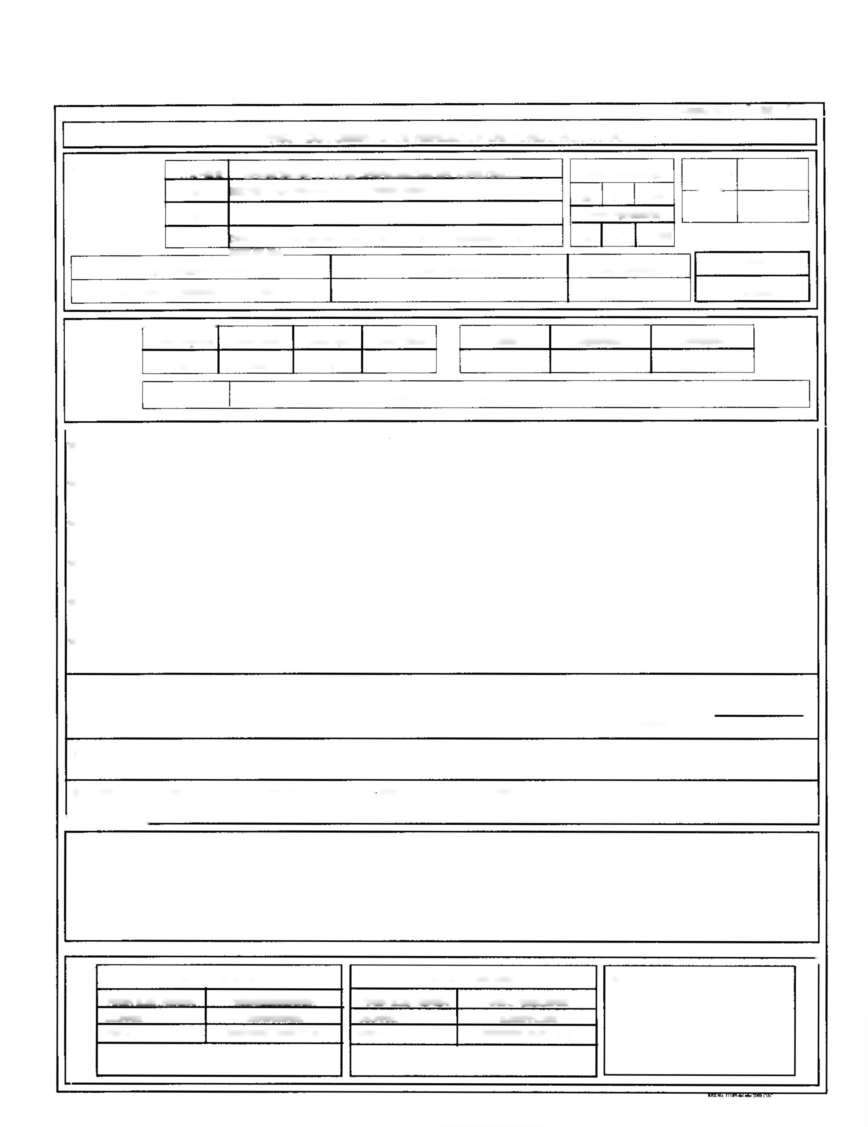

1
 | DATOS SOLICITUD |  |  | DATOS APROBACION |  |  | Firmas
 | FIRMA ELECTRONICA: | W6XA35OOI9GVNSH |  | FIRMA ELECTRONICA: | 8KEKT7O3O6JMAX9 |  | Firmas
 | USUARIO: | MENGODINEZ |  | USUARIO: | MJMORALESQ |  | Firmas
 | FECHA: | 30/04/2020 03:52:47p.m. |  | FECHA: | 30/04/2020 03:58:14p.m. |  | Firmas

Institución: Unid. Ejecutora: Unid. Dése: Unid. Resp. FR.

FR03 - DOCUMENTO DE RENDICION DE FONDO ROTATIVO

1113-0016 | AFCRFTARÍAS Y OTRAS DEPENDENCIAS DFI EJECUTIVO
203 | SECRETARÍA PRIVADA DE LA PRESIDENCIA
00
001 | DESPACHO DEL SECRETARIO PRIVADO DE LA PRESIDENCIA DE LA

Fecha Elaboración
30 | 04 | 2,020
Fecha Aprobación
30 | 04 | 2.0201

REPUBLICA
Tipo Documento Respaldo | Clase Documento | 1  No. Respaldo | Estado
COMPROBANTES ADMINISTRATIVOS DE GASTOS | RENDICION DE FONDO ROTATIVO | A-8897 | APROBADO

PAGINA No. 3 DE 4

No. Fondo | No. Entrada
1 | 5

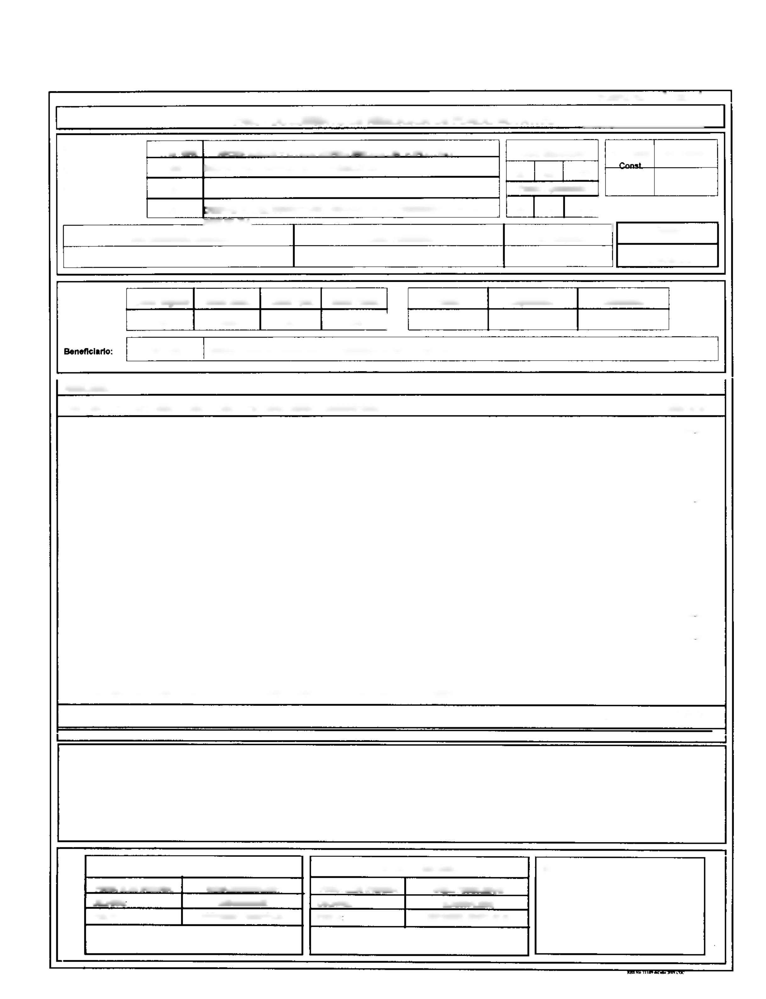
30/04/2020 03:58:14p.m.
MJMORALESQ

8KEKT7O3O6JMAX9
FECHA:
USUARIO.

FIRMA ELECTRONICA:

Clase Registro | Clase Modif. | Clase Aper. | Clase Fondo.
FRN | ÑOR | 1NT | INS 1

Fuente | Organismo. | Correlativo.

SECRETARIA PRIVADA DE LA PRESIDENCIA DE LA REPUBLICA

3377865

RESUMEN
PG | SP | PY | ACT | OBR | REN | UBG | FTE | ORG | CORR | DESCRIPCION |  | MONTO Q
13 | 00 | 000 | 001 | 000 | 122 | 0101 | 11 | 0000 | 0000 | IMPRESIÓN, ENCUADERNACIÓN Y REPRODUCCIÓN |  | 53000
13 | 00 | 000 | 001 | 000 | 165 | 0101 | 11 | 0000 | 0000 | MANTENIMIENTO Y REPARACIÓN DE MEDIOS DE TRANSPORTE |  | 870.00
13 | 00 | 000 | 001 | 000 | 199 | 0101 | 11 | 0000 | 0000 | OTROS SERVICIOS |  | 16.00
13 | 00 | 000 | 001 | 000 | 211 | 0101 | 11 | 0000 | 0000 | ALIMENTOS PARA PERSONAS |  | 2,406 20
13 | 00 | 000 | 001 | 000 | 245 | 0101 | 11 | 0000 | 0000 | LIBROS. REVISTAS Y PERIÓDICOS |  | 600.00
13 | 00 | ooo | 001 | 000 | 262 | 0101 | 11 | 0000 | 0000 | COMBUSTIBLES Y LUBRICANTES |  | 980.00
13 | 00 | 000 | 001 | 000 | 268 | 0101 | 11 | 0000 | 0000 | PRODUCTOS PLÁSTICOS, NYLON. VINIL Y P.V.C. |  | 1,596.00
13 | 00 | 000 | 001 | 000 | 269 | 0101 | 11 | 0000 | 0000 | OTROS PRODUCTOS QUÍMICOS Y CONEXOS |  | 45.00
13 | 00 | 000 | 001 | 000 | 292 | 0101 | 11 | 0000 | 0000 | PRODUCTOS SANITARIOS, DE LIMPIEZA Y DE USO PERSONAL |  | 480 00
13 | 00 | 000 | 001 | 000 | 297 | 0101 | 11 | 0000 | 0000 | MATERIALES, PRODUCTOS Y ACCS. ELÉCTRICOS. CABLEADO |  | 166 60
 |  |  |  |  |  |  |  |  |  | ESTRUCTURADO DE REDES INFORMÁTICAS Y TELEFÓNICAS
13 | 00 | 000 | 001 | 000 | 298 | 0101 | 11 | 0000 | 0000 | ACCESORIOS Y REPUESTOS EN GENERAL |  | 1,745.00
13 | 00 | 000 | 001 | 000 | 299 | 0101 | 11 | 0000 | 0000 | OTROS MATERIALES Y SUMINISTROS |  | 925.00
 |  |  |  |  |  |  |  |  |  |  | TOTALQ | 10,359.80

DATO S SOLICITUD

DATOS APROBACION
Firmas

W6XA3500I9GVNSH

FIRMA ELECTRONICA:
MENGODINE2
USUARIO:

30/04/2020 03:52:47p.m.
FECHA

PAGINA No. 4 DE 4

FR03 - DOCUMENTO DE RENDICION DE FONDO ROTATIVO

Institución: Unid. Ejecutora: Unid. Dése:  Unid. Resp. FR. | 1113-0016 | SFGRFTARÍAR Y OTRAS DFPFNDFNCIAS nFI F.IFCIJTIVO |  | Fecha Elaboración |  |  |  | No. Fondo Const |  | No. Entrada
Institución: Unid. Ejecutora: Unid. Dése:  Unid. Resp. FR. | 203 | SECRETARÍA PRIVADA DE LA PRESIDENCIA
Institución: Unid. Ejecutora: Unid. Dése:  Unid. Resp. FR. | 203 |  |  | 30 04 |  | 2.020 |  |  |  | No. Entrada
 |  |  |  |  |  |  |  | 1 |  | 5
Institución: Unid. Ejecutora: Unid. Dése:  Unid. Resp. FR. | 00
Institución: Unid. Ejecutora: Unid. Dése:  Unid. Resp. FR. | 00 |  |  | Fecha Aprobación |  |  |  |  |  | 5
Institución: Unid. Ejecutora: Unid. Dése:  Unid. Resp. FR. | 001 | DESPACHO DEL SECRETARIO PRIVADO DE LA PRESIDENCIA DE LA |  | 30 | 04 | 2,020
REPUBLICA  Tipo Documento Respaldo |  |  | Clase Documento | No. Respaldo |  |  |  |  | Estado
COMPROBANTES ADMINISTRATIVOS DE GASTOS |  |  | RENDICION DE FONDO ROTATIVO | A-9897  i |  |  |  |  | APROBADO
Clase Registro | Clase Modif. | Clase Aper. | Clase Fondo.
FRN | ÑOR | INT | INS

Fuente | Organismo. | Correlativo.

Beneficiario:

SECRETARIA PRIVADA DE LA PRESIDENCIA DE LA REPUBLICA

3377865

RESUMEN POR GRUPO DE GASTO:

Grupo Descripción del Grupo

Total

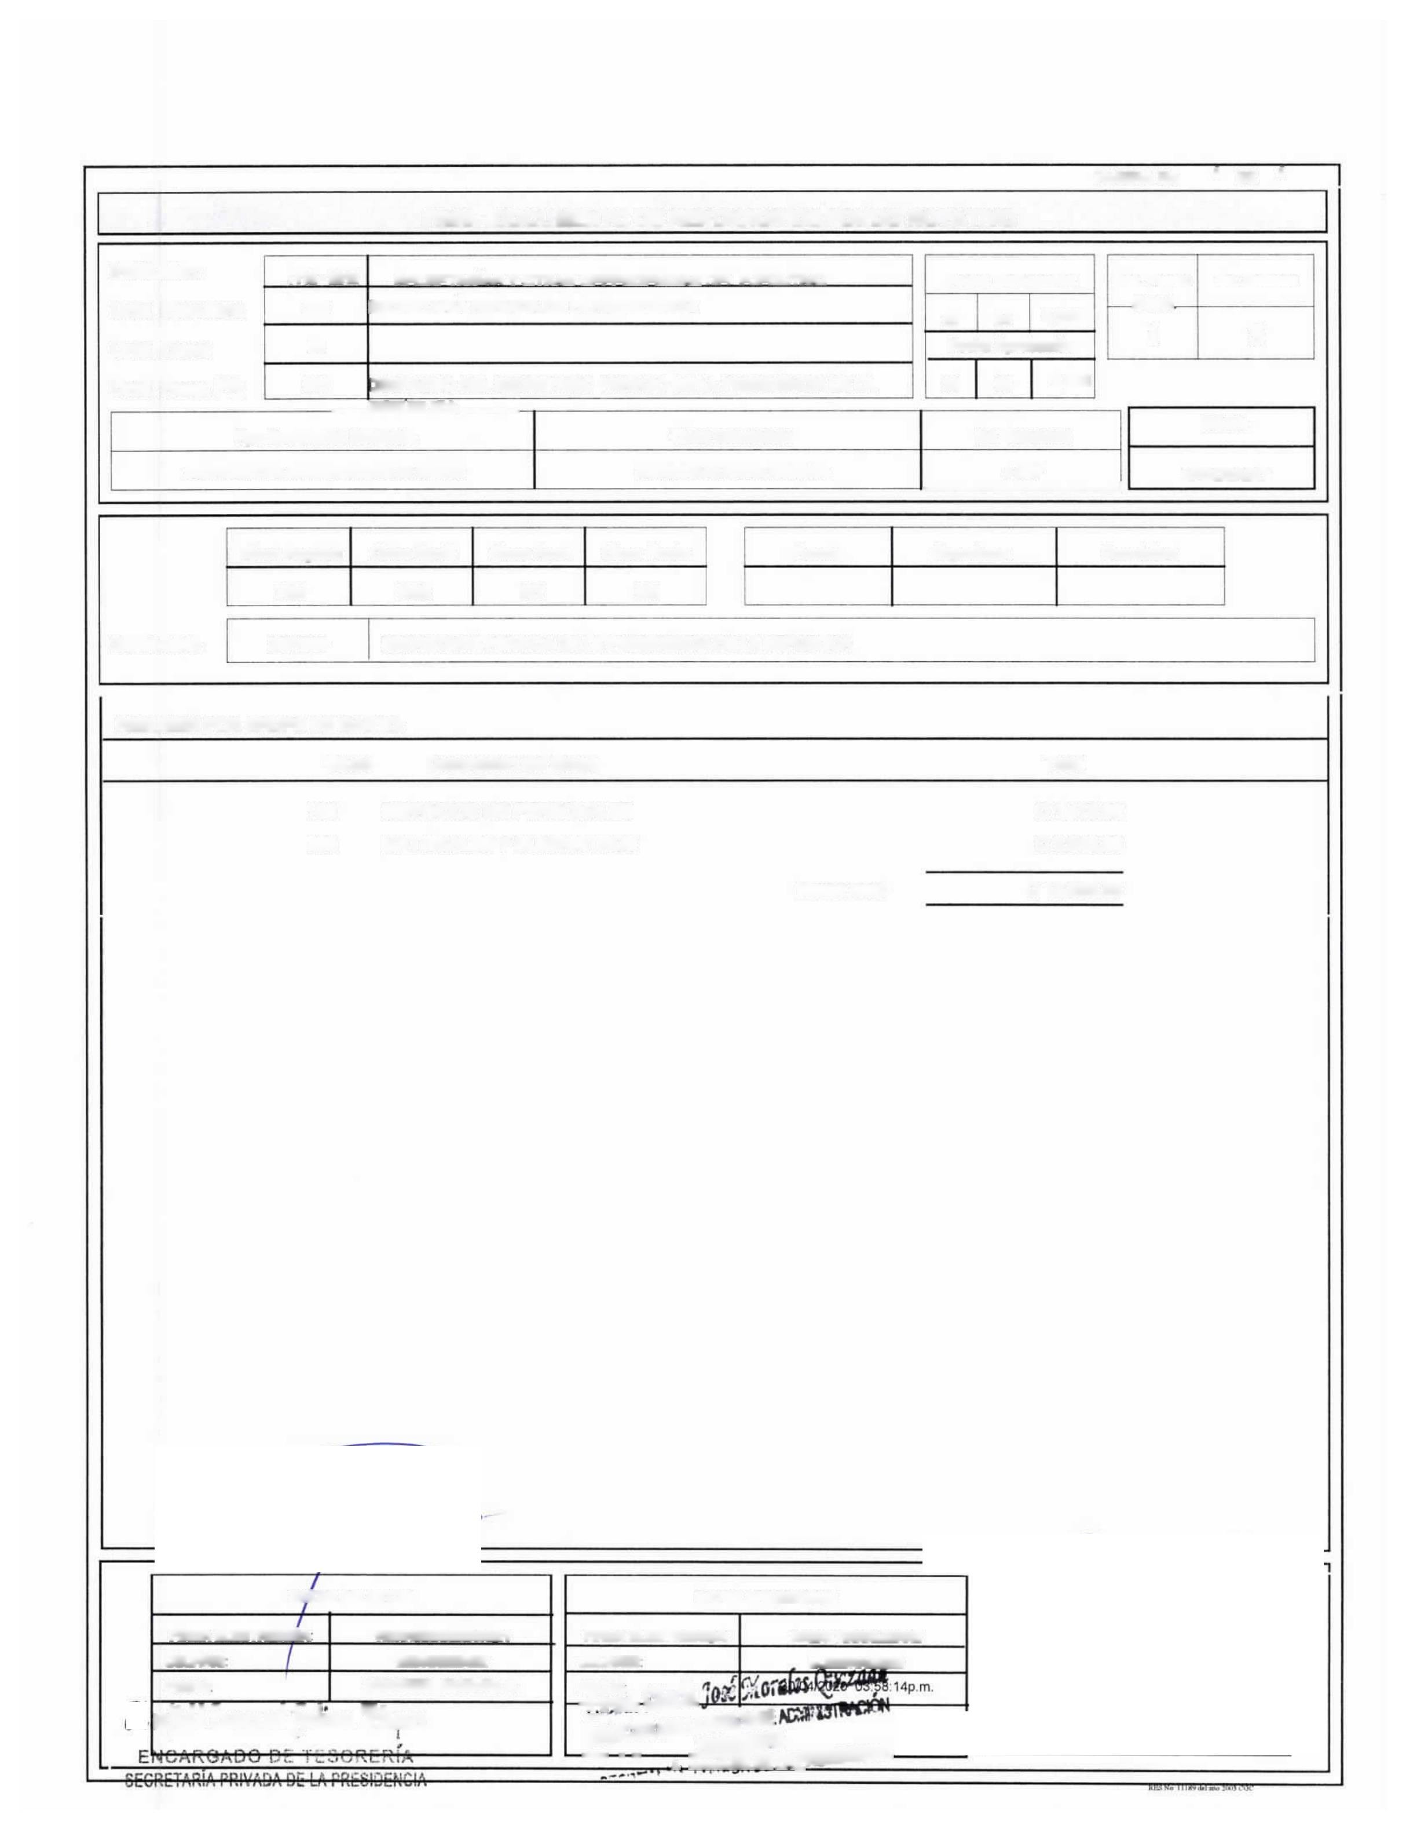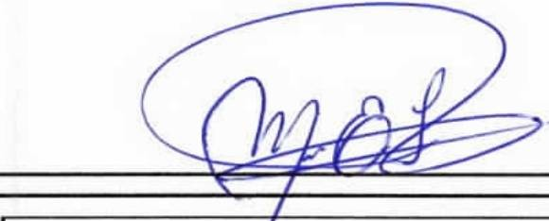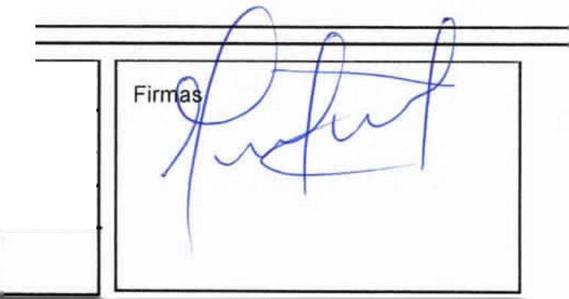
100 | SERVICIOS NO PERSONALES |  | Q 1,416.00
200 | MATERIALES Y SUMINISTROS | Monto total: | Q 8,943.80  Q 10,359.80

DATOS APROBACION
FIRMA ELECTRONICA: | 8KEKT7O3O6JMAX9
USUARIO | MJMORAUESQ
Estafo

-■■■ .JÜiSgk,—>
>*SS«
DATOS SOLICITUD
FIRMA ELECTRONICA | W6XA35OOI9GVNSH
USUARIO | MENGODINEZ
FECHA: | 30/04/2020 03:52:47p.m.
mjitli tnmanuel ¡jtitnn '(lísstid

